小学一年级期末复习十大重点题
【重点1】（ ）里最大填几？
（ ）＋5＜13
【分析】此题是把一个算式与一个数比较，可以把这个算式看成一个整体。这个算式的得数要比13小，且（ ）里要填最大的数。我们可以考虑比13小的数中最大的是12，因此，（ ）＋5的得数最大是12，括号里最大能填“7”。
【重点2】8＋（ ）＝10＋7
【分析】从题目可知，左右两边算式的得数是相等的。右边10＋7＝17，所以左边8＋（ ）＝17，（ ）里应该填9。
【重点3】先画一画，再写一写。比左边的数多5。
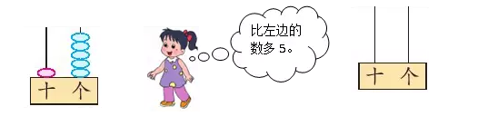
【分析】左边计数器上的数是15，要画“比左边的数多5”，说明是比15多5，那应该是20。千万不能表示成“十位上1颗珠子，个位上10颗珠子”，因为“满10个一就要变成1个十”。因此，在计数器的十位画2颗珠子就行了。
【重点4】从8、12、6、4、10、2中选三个数写两道加法算式和两道减法算式。
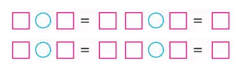
【分析】所选的三个数应该是有联系的三个数，其中两个小数能合成另一个大数。选法较多，比如：8、4和12；6、4和2；6、2和8；12、10和2。把所选的三个数圈起来，就用这三个数写两道加法算式和两道减法算式。
【重点5】从右起把第5个圆涂上颜色，从左起把5个圆圈起来。

【分析】首先要分清“左”“右”，其次要分清“几”和“第几”。从右起只要给第5个圆即1个圆涂色，而从左起要把5个圆全都圈起来。
【重点6】下面的蜡笔有两盒是小红的，小红最多有多少支？最少呢？
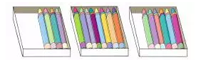
【分析】首先做好准备工作，数清每盒蜡笔的支数，写在盒子下面：4、8、6。然后根据题意从中选出两盒，要求“最多有多少支”就要选较多的两盒8＋6＝14（支），要求“最少有多少支”就要选较少的两盒4＋6＝10（支）。
【重点7】照这样用小棒摆一排正方形，摆出4个正方形时需要几根小棒？
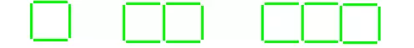
【分析】看清图示，所摆正方形并不是一个个独立的，而是紧挨在一起的。摆一个正方形用4根小棒，摆两个正方形用4＋3＝7根小棒，摆三个正方形用4＋3＋3＝10根小棒，摆四个正方形就用4＋3＋3＋3＝13根小棒。当然，也可以照样子画一画四个正方形，边画边数小棒根数。
【重点8】10个小朋友排成一排，从左往右数，小文在第7个，小文左边有几人？
【分析】小文是排在从左起第7个，那他的左边就有7－1＝6人。此题若按要求画一画图，就能清楚表达题意了。
【重点9】不计算，在每组中得数大的算式后面打“√”。
2＋3（ ） 9－2（ ） 10－3（ ）
3＋5（ ） 8－2（ ） 10－4（ ）
【分析】对于加法算式，可以根据一个数相同，只要看相加的另一个数的大小就能判断得数的大小。对于减法算式，如果减号后面的数相同，那么减号前面的数越大得数就越大；如果减号前面的数相同，那么减号后面的数越大，得数反而越小。掌握加、减法的计算规律，会使判断更加准确、迅速。
【重点10】一共有多少只小动物？
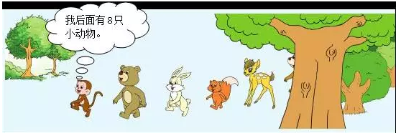
【分析】看清说话的是小猴，小猴说：“我后面有8只小动物。”要求“一共有多少只小动物”，就应该把小猴后面的8只小动物和1只小猴合起来，就是小动物的总数：8＋1＝9（只）。此题还可以把说话的小动物改成小熊或小松鼠等，就可以变化成不同的问题啦。小朋友可以试一试哦！

